Πρόγραμμα

Φεστιβάλ Γρίφων Καστελλόριζου στην Πάτρα
Γρίφοι και Μαθηματικά

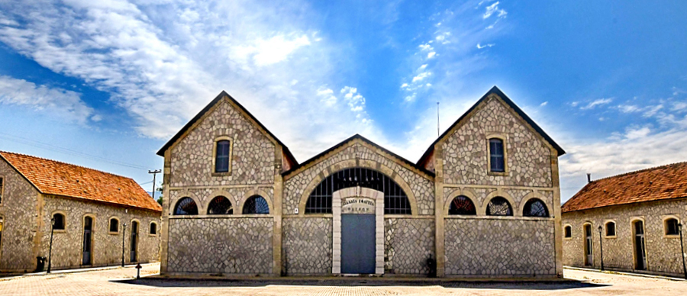
ΠΑΡΑΣΚΕΥΗ 21/10 – Επίσημη Έναρξη – 19.00
19.00 – 1915: Χαιρετισμοί
19.15 – 19.45: Ομιλία από τον Πρόεδρο του Τμήματος Μαθηματικών Πανεπιστημίου Πατρών, καθ. Παύλο Τζερμιά
19.45 – 20.15: Διαδικτυακή σύνδεση με τους διακεκριμένους Έλληνες Μαθηματικούς: Στέφανο Αρετάκη, αναπλ. Καθηγητή Παν/μιου Τορόντο και Σιλουανό Μπραζιτίκο, επικ. Καθηγητή Παν/μίου Κρήτης. Συντονίζει ο Μιχάλης Λάμπρου, καθηγητής Παν/μίου Κρήτης
20.15 – 21.00: Δούρειος Γρίφος – Ομιλητής Πανταζής Χούλης, μαθηματικός-ιδρυτής του Μουσείου Γρίφων
21.00 – 21.30: Η πατρινή χορωδία Cantelena κλείνει την εκδήλωση με ένα ποικίλο μουσικό ρεπερτόριο
ΣΑΒΒΑΤΟ 22/10 – 18.30
18.30 – 19.00: Τα μαθηματικά και η λογοτεχνία στον «Χρυσό Σκαραβαίο» του Ε. Α. Πόε- Ομιλήτρια Στέλλα Δημητρακοπούλου – Θαλής και Φίλοι
19.00 – 19.30: Μαθηματικά: Βρετανός μπάτλερ ή δράκουλας των Καρπαθίων – Ομιλητής Τεύκρος Μιχαηλίδης – Θαλής και Φίλοι
19.30 – 20.00: Τέχνη και Μαθηματικά : Στρογγυλό τραπέζι με τους Πανταζή Χούλη, Μιχάλη Λάμπρου και Βάγια Βλάχου
19.30 – 20.00: Θεατροποιημένο Παραμύθι με Γρίφους – Χρήστος Καλουντζόγλου, συγγραφέας-δημοσιογράφος (σε άλλο χώρο για μικρά παιδιά)
20.00 – 21.00: Παράσταση Καραγκιόζη από τον πατρινό Καλλιτέχνη Σκιών Χρήστο Καλπουζάνη & με την ευγενική συμμετοχή του Λυκείου των Ελληνίδων.
21.30 – 22.30: Stand up Science από τους Science Reactors (στο bar Tag)
ΚΥΡΙΑΚΗ 23/10 – 19.00
19.00 – 19.30: «Οστομάχιον», ο αρχαιότερος ελληνικός γρίφος – Ομιλητής Πανταζής Χούλης
19.30 – 20.00: Διαμάντια από τα αρχαία ελληνικά μαθηματικά – Ομιλία καθ. Μιχάλη Λάμπρου
20.00 – 20.30: «Η Γαλάζια Σπηλιά στο Καστελλόριζο και οι γρίφοι της»– Ομιλία Θωμά

Θεοδοσιάδη – Βιβλιοθήκη της Βουλής
20.30 – 21.00: Παρουσίαση Η Κυρά της Ρω από τους Γιάννη Σκαραγκά (συγγραφέα) και Φωτεινή Μπαξεβάνη (ηθοποιό)
21.00 – 21.30: Το «Πλήρωμα 94» κλείνει το φεστιβάλ
ΠΑΡΑΣΚΕΥΗ / ΣΑΒΒΑΤΟ / ΚΥΡΙΑΚΗ – Πρωί έως νωρίς απόγευμα
Δρώμενα για παιδιά, μαθητές και κάθε ενδιαφερόμενο
- Λύνω γρίφους με Ρομπότ – Ομάδα Robots@UP του Πανεπιστημίου Πατρών (Π/Σ/Κ) – για παιδιά Δημοτικού, διάρκεια 60′
- Mουσικoί Γρίφοι – Αγγέλικα Παπανικολάου, Πιανίστα – Μουσικοπαιδαγωγός και μουσικολόγος (Π/Σ/Κ) – για παιδιά Δημοτικού 4-10 ετών, διάρκεια 40′
- Toast runner – Ένας γρίφος-πρόκληση, αριθμητικής και αλγοριθμικής σκέψης,– Παναγιώτης Βέρρας & συνεργάτες, SΤEM Education Πάτρας (Π/Σ/Κ) για παιδιά τριών πρώτων τάξεων Δημοτικoύ, διάρκεια 10′
- Κόμικ και Κρυπτογραφία-Funky Dragon (Π/Σ/Κ΄- για μαθητές ηλικίας 10-17 ετών , διάρκεια 90΄)
- Παίζοντας με επιστημονική μέθοδο, Θωμάς Παππάς, μαθηματικός (Π/Σ/Κ) για παιδιά 15 ετών και άνω και ενήλικες, διάρκεια 90′
- Μαθητικός Διαγωνισμός Μαθηματικής Λογικής και Υπολογιστικής Σκέψης Alan Turing – ΠΕΚΕΣ Δυτ. Ελλάδας, (Σ/Κ) για παιδιά Γυμνασίου – Λυκείου ευρύ κοινό, διάρκεια 20′
- Έξυπνες παρουσιάσεις μαθηματικών τρικ – Μιχάλης Λάμπρου, Καθηγητής Πανεπιστημίου Κρήτης ομιλία για μαθητές Δημοτικού – Γυμνασίου στις 13.00, διάρκεια 30′
- Σύνθετοι ηλεκτρονικοί γρίφοι και άλλες ενδιαφέρουσες δράσεις, Robotica.gr (Ανδρέας Τσιμπούρης) Συμμετοχή Ελληνικής ΜΕΝSΑ (Π/Σ/Κ) για όλες τις ηλικίες
- Γράψε και εσύ μια ιστορία (εργαστήριο) – Τεύκρος Μιχαηλίδης – Θαλής και φίλοι (Π/Σ) Μαθητές Γυμνασίου – Λυκείου. διάρκεια 30′
- “Χρυσή τομή & Ακολουθία Fibonacci, Γεωμετρικές Πράσινες Βιώσιμες Πόλεις” (Δέσποινα Κορεντίνη, εκπαιδευτικός) Συμμετοχή Ελληνικής ΜΕΝSΑ μόνο Κυριακή, για μαθητές Γυμνασίου – Λυκείου, διάρκεια 30′
- Συμμετρία και Πλακοστρώσεις, Κρυπτογραφία και Κρυπτανάλυση (δύο εργαστήρια) – Άλκηστη Πατρινέλη, Θαλής και Φίλοι, Το 1^{ο} εργαστήριο για παιδιά από Στ’ Δημοτικού έως και Β’ Γυμνασίου. Το 2^{ο} για παιδιά Β’ και Γ’ Γυμνασίου, (Σ/Κ) διάρκεια 60’
- Ρυθμίστε το ρολόι, Ο Fred και οι φίλοι του κ.α. γρίφοι και παιχνίδια – Παναγιώτης Βέρρας & συνεργάτες, SΤEM Education Πάτρας (Π/Σ/Κ) για μαθητές Γυμνασίου, διάρκεια 10′, επαναλαμβανόμενο
- Το Πλήρωμα 94 και τις τρείς ημέρες θα έχει μια ξεχωριστή παρουσία με παιγνίδια πλοήγησης, γρίφους και πολλές – πολλές εκπλήξεις

Και τις 3 ημέρες του Φεστιβάλ θα λειτουργεί διαδραστική έκθεση γρίφων από τη συλλογή του Πανταζή Χούλη. Ο ίδιος θα τους παρουσιάζει και θα καθοφηγεί μικρούς και μεγάλους στην επίλυσή τους

